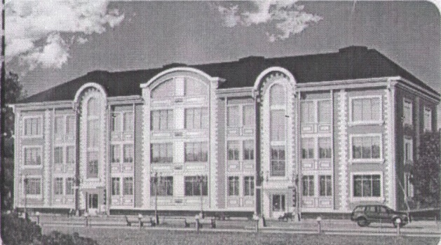
ЖСК «Поместье у Озера»
195112 г .Санкт-Петербург Карла Фаберже пл.,8 лит. А. оф.218
ИНН 7806482698 КПП 780601001 ОГРН 1127847386480 телефон 89602619311 эл.почта tata.scher@mail.ru
Протокол № 2-17

Собрания правления Жилищно-строительного кооператива «Поместье у Озера»
многоквартирного дома , расположенного по адресу : Ленинградская область , Всеволожский район г.Всеволожск , улица Советская дом 41

Адрес , проведенного собрания : Ленинградская обл. Всеволожский р-он г.Всеволожск
ул.Советская д.41
Дата проведения собрания 12 мая 2017 года
Начало в 14 час. 00 мин.
На заседании присутствовали члены правления Жилищно-строительного кооператива
«Поместье у Озера»

1) Шерстобитова Татьяна Михайловна –председатель правления
2) Гранкин Александр Анатольевич
3) Бородина Надежда Николаевна –отсутствует 4) Марютин Олег Анатольевич -отсутствует
Повестка дня :

1) Начисление ОДН-холодной воды по общедомовому счетчику.
Ввиду отсутствие кворума , собрание правления ЖСК "Поместье у Озера" не состоялось.
Повестку дня рассмотреть на общем собрании членов ЖСК «Поместье у Озера» 27 мая 2017г Председатель правления___________________Шерстобитова Т.М.

Члены правления : ____________________Гранкин А.А.

